GUÍA RED SOCIAL TWITTER

¿Qué es Twitter?

Twiitter, es una red social algo particular, pertenece a lo que se denomina "MICROBLOGGING". Sus actualizaciones tienen una extensión limitada de 140 caracteres.

Primeros pasos para empezar a Twittear
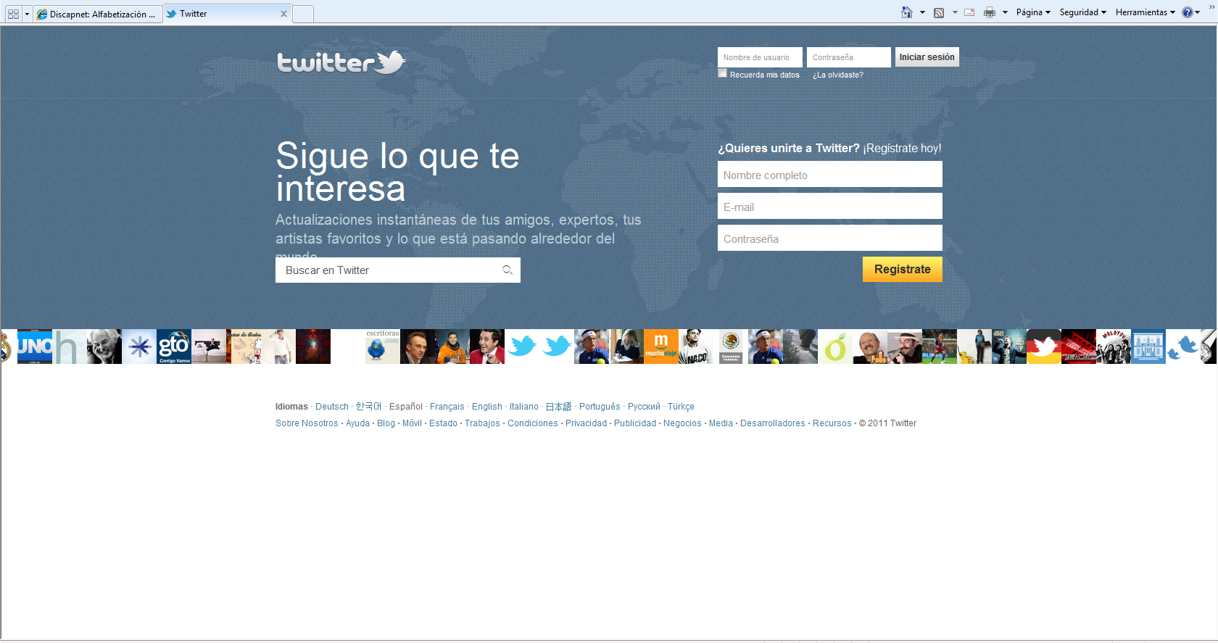
El primer paso, es acceder a la página de Twitter: http://twitter.com/
El segundo es registrarse. Para ello sólo tendrás que rellenar tres campos en la página de inicio de Twitter
- Nombre
- Correo electrónico
- Contraseña
Una vez hemos completado estos tres campos, ¡ya estamos dentro de la red!
Completar el perfil. Al igual que el resto de redes sociales este paso es fundamental para tener éxito dentro de ellas. Para completar el perfil sólo tenemos que ir a "Perfil" o "Profille" en inglés e ir rellenando los distintos campos “Lo breve si bueno dos veces bueno”. Con esto lo que queremos decir, es que es importante ser descriptivo en el perfil ya que será nuestra " carta de presentación" pero hay que ser muy claros y concisos en los datos que se van aportar.
¡Ojo! No te olvides de añadir localización. Esto te será muy útil para encontrar a seguidores o followers cercanos a ti.
¡Ojo! No te olvides de que el campo "Web" puede ser una buena herramienta para aumentar el tráfico de tu página, blog o publicar tu perfil de Linkedin o Facebook.
Otra opción que ofrece Twitter es la de proteger nuestras actualizaciones o "Tweets". De este modo el contenido que publiquemos sólo lo podrán ver nuestros "Followers" o seguidores. Por otra parte, el protegerlos hace más difícil la propagación del virus o ataques a través de nuestra red. No obstante, si lo que queremos es crecer, esta opción no es nada recomendable ya que disminuye nuestra visibilidad.
El diseño por defecto del perfil de Twitter a veces gusta a unos y a otros no, tal vez desees personalizarlo ya que existe una opción para diseñar nuestra propia página de perfil. Aquí puedes encontrar algunas plantillas que puede que te gusten. No es un paso fundamental pero sí que te ayudará a destacar tu perfil:
- http://www.twitbacks.com/
- http://www.twitterbackgrounds.com/
- http://www.twitter-images.com/
- http://twitrounds.com/

¿Cómo aumentar nuestros contactos?

Twitter te ofrece la posibilidad de exportar tus contactos OAL, YAHOO y GMAIL. Este sin duda es un buen comienzo, comprueba quién de tus contactos, ya está en Twitter y síguele.
- Utiliza el buscador del Twitter http://search.twitter.com para encontrar contactos de interés, gente afine a tus gustos o ideas, introduciendo palabras claves. Por ejemplo para aumentar la red de contactos en Twitter, Discapnet podría utilizar palabras como: discapacidad, accesibilidad web, formación etc.

- Sigue a tus bloggers favoritos.
- Los seguidores de la gente que sigo "Following" son potenciales "Followers" sigue a los seguidores de la gente a la que sigues o que te siguen"
¡Ojo! lo importante no es la cantidad sino la calidad ¡¡¡tenemos que ser selectivos!!!
A continuación os dejamos estos enlaces de páginas web que os pueden ser de utilidad.
- Wefollow (http://wefollow.com/)
- Twellow (http://www.twellow.com/)
¿Cómo conseguir más seguidores o "Followers"?. Hasta ahora hemos visto cómo hacernos seguidores de nuestros contactos. Sin embargo, el éxito que tengamos en esta red social dependerá en gran medida del número de personas que sigan nuestro contenido (followers). La clave de esta cuestión se encuentra en la calidad de nuestras publicaciones.

¿Qué podemos publicar en Twitter?

- Lo que estamos pensando.
- Lo que estamos haciendo.
- Artículos y eventos de interés.
- Contenido de tu página web o tu blog personal.
Es importante:
Twittear (Publicar) con regularidad.
Aportar contenidos interesantes. Comentarios, artículos, noticias que crees que puede interesar a alguien.
Interactuar con los demás usuarios. Por ejemplo puedes, enviar un mensaje público alguno de tus contactos.
Otra funcionalidad muy utilizada es la de Retwittear (utilizando las letras RT) puedes compartir a través de tu perfil una actualización de alguno de tus contactos que te haya parecido especialmente interesante. Si lo que quieres es enviar un mensaje privado a una persona en concreto. Puedes hacerlo a través de la opción "Direct Message" o mensaje directo (utilizando las letras DT).

¿Qué podemos hacer en Twitter?

Como hemos estado viendo podemos realizar las siguientes acciones:
- Compartir contenido a través de las actualizaciones
- Enviar un mensaje (privado a una persona en concreto) o de forma pública a uno o varios contactos.
- Seguir a distintos usuarios y permitir que nos Sigan en Twitter.
- Personalizar nuestro perfil dándole un aspecto diferente.

Herramientas para gestionar Tweeter

Una de las ventajas más destacadas de Twitter, es que se puede sincronizar con una o varias redes sociales distintas. Por eso es tan importante las herramientas que nos permitan gestionar la red de forma eficaz y rápida, a continuación destacamos algunas de ellas:

- Hootsuite (http://hootsuite.com/)
- Cootweet (http://cotweet.com) Perfecta para grandes empresas.
Aplicaciones de escritorio:
- TweetDeck (http://tweetdeck.com)
Herramientas para realizar encuestas en Twitter:
- Polldaddy (http://twitter.polldaddy.com)
- Twpoll (http://twtpoll.com)
Herramientas para compartir imágenes en Twitter:
- Twitpic (http://twitpic.com/)

Glosario

Tweet: Actualización que realizamos a través de Tweetter
Retweet (RT): Difusión de la actualización de uno de tus contactos porque lo consideras de interés para tus seguidores.
Direct Message: Mensaje privado hacia otro usuario.
@Reply: Es un mensaje enviado a otro usuario de forma pública.
Hastag (#) : Colocando un # a la palabra que queremos utilizar para categorizar nuestras publicaciones o tweets por ejemplo #discapacidad conseguimos organizar las mismas según la temática. De esta manera se aumenta la visibilidad de nuestras publicaciones entre los sectores de interés.

